Paralarımız
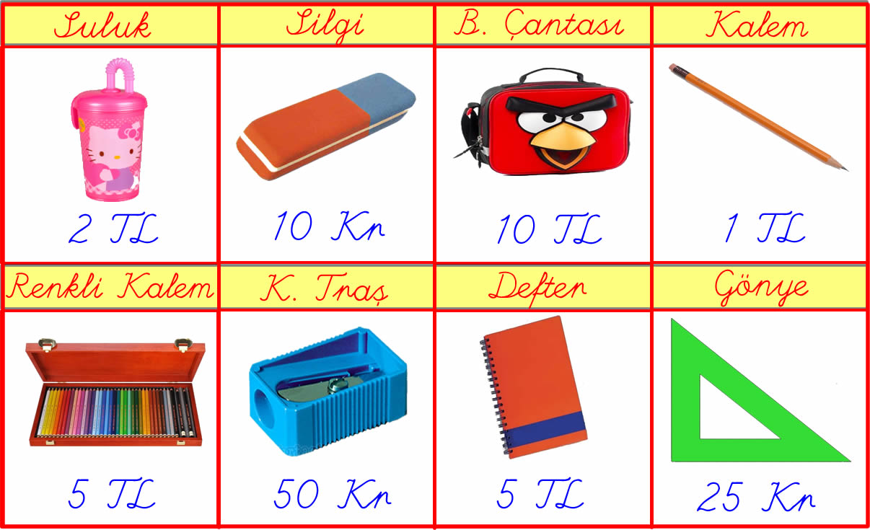

1. Şetafet, beslenme çantası ile defter aldı. Karşılığında kaç TL öder?
a- ) 12
b- ) 13
c- ) 15

2. Yukarıdaki nesnelerden hangi ikisini alırsak 10 TL öderiz?
a- ) defter - kalem
b- ) renkli kalem takımı - defter
c- ) suluk - beslenme çantası

3. Cemşit, kalem traş aldı. Karşılığında 1 TL verdi. Kaç Kr para üstü alır?
a- ) 50 Kr
b- ) 25 Kr
c- ) 10 Kr
4. En pahalı okul araç gereci hangisidir?
a- ) kalem traş
b- ) beslenme çantası
c- ) renkli kelem takımı

5. En ucuz okul araç gereci hangisidir?
a- ) gönye
b- ) silgi
c- ) kalem

6. Ayla, beslenme çantası; Mert, renkli kalem takımı aldı. Ayla kaç TL fazla öder?
a- ) 3 b- ) 5 c- ) 7


7. Bir suluk almak için kaç tane 50 Kr gerekir?
a- ) 3 b- ) 4 c- ) 5
8. Aşağıdakilerden hangi ikisinin fiyatı eşittir?
a- ) beslenme çantası - silgi
b- ) kalem - kalem traş
c- ) defter - renkli kalem takımı

9. 60 Kr'şu olan bir öğrenci aşağıdakilerden hangi ikisini alabilir?
a- ) silgi ile kalem traş
b- ) gönye ile kalem
c- ) suluk ile silgi

10. Bir beslenme çantası parası ile kaç tane renkli kalem seti alınabilir?
a- ) 1 b- ) 2 c- ) 3

11. Bir kalem traşın parasıyla kaç tane gönye alınabilir?
a- ) 2 b- ) 3 c- ) 4

12. Ceren, bir suluk aldı. Kırtasiyeciye 5 TL verdi. Kaç TL para üstü alır?
a- ) 1 b- ) 2 c- ) 3

13. Hangi, nesnelerin fiyatları 1 TL'den azdır?
a- ) suluk - silgi - kalem
b- ) defter - gönye - silgi
c- ) kalem traş - silgi - gönye

14. Hangi üç nesne alınırsa, toplam 20 TL tutar?
a- ) beslenme çantası - renkli kalem seti - defter
b- ) suluk - beslenme çantası - renkli kalem seti
c- ) defter - renkli kalem seti - silgi

15. Hangi, nesnelerin fiyatları 3 TL'den fazladır?
a- ) kalem traş - gönye - kalem
b- ) beslenme çantası - defter - renkli kalem seti
c- ) suluk - renkli kalem seti - silgi

16. Değerli öğrencim; bir soru da kendin yazıp, cevaplandır.

